Contenido

ANTECEDENTES 1
DE LA SOLICITUD DE INFORMACIÓN 1
a) Solicitud de información 1
b) Respuesta del Sujeto Obligado 2
DEL RECURSO DE REVISIÓN 3
a) Interposición del Recurso de Revisión 3
b) Turno del Recurso de Revisión 4
c) Admisión del Recurso de Revisión 4
d) Informe Justificado del Sujeto Obligado 4
e) Manifestaciones de la Parte Recurrente 5
f) Ampliación de plazo para resolver el Recurso de Revisión 5
g) Cierre de instrucción 8
CONSIDERANDOS 8
PRIMERO. Procedibilidad 8
a) Competencia del Instituto 8
b) Legitimidad de la parte recurrente 9
c) Plazo para interponer el recurso 9
d) Causal de Procedencia 10
e) Requisitos formales para la interposición del recurso 10
SEGUNDO. Estudio de Fondo 11
a) Mandato de transparencia y responsabilidad del Sujeto Obligado 11
b) Controversia a resolver 14
c) Estudio de la controversia 15
d) Versión pública 48
e) Conclusión 54
RESUELVE 55

Resolución del Pleno del Instituto de Transparencia, Acceso a la Información Pública y Protección de Datos Personales del Estado de México y Municipios, con domicilio en Metepec, Estado de México, del veintiuno de mayo de dos mil veinticinco.

VISTO el expediente formado con motivo del Recurso de Revisión 00782/INFOEM/IP/RR/2025 interpuesto por XXXXXXXXXXXXX XXXXXXXX XXXXXXX, a quien en lo subsecuente se le denominará LA PARTE RECURRENTE, en contra de la respuesta emitida por Ayuntamiento de Tlalnepantla de Baz, en adelante EL SUJETO OBLIGADO, se emite la presente Resolución con base en los Antecedentes y Considerandos que se exponen a continuación:

ANTECEDENTES

DE LA SOLICITUD DE INFORMACIÓN

a) Solicitud de información
El veintinueve de enero de dos mil veinticinco, LA PARTE RECURRENTE presentó una solicitud de acceso a la información pública ante el SUJETO OBLIGADO, a través del Sistema de Acceso a la Información Mexiquense (SAIMEX). Dicha solicitud quedó registrada con el número de folio 00113/TLALNEPA/IP/2025 y en ella se requirió la siguiente información:

Buenas tardes con fundamento en el articulo 6 de la Constitución Política de México, y con el fin de conocer el cumplimiento de los 125 Municipios del Estado de México, a la normatividad y las obligaciones establecidas, así como a la protección de datos personales, esto establecido en la Ley Federal de Transparencia y Acceso a la Información Pública, Ley General de Transparencia y Acceso a la Información Pública y Ley de Transparencia y Acceso a la Información Pública del Estado de México y Municipios, solicito lo siguiente del Ayuntamiento de Tlalnepantla de Baz: 1.- Organigrama General. 2.- Remuneraciones de mandos medios y superiores. 3.- Tramites y Servicios de todas las áreas. 4.- Presupuesto asignado al Sujeto Obligado 5.- Aviso de Privacidad (Integran y Simplificados) vigentes. 6.- Documentos de Seguridad de todas las áreas. 7.- Obligaciones con las que cumple el Sujeto obligado (Simples y Especificas). 8.- Resultados de los últimos 3 años de la Verificaciones Oficiosas que ha realizado el (INFOEM). 9.- Acta de Instalación del Comité de Transparencia. 10.- Acta de Instalación del Sistema de Anticorrupción. 11.- Cuantas Solicitudes de Acceso a la Información han atendido en los últimos 3 años. 12.- Cuantas Solicitudes de Datos Personales han atendido en los últimos 3 años. 13.- Cuantos Recursos de Revisión han atendido en los últimos 3 años. 14.- Cuantos Incumplimientos han atendido en los últimos 3 años. 15.- Que acciones han generado en el tema de Transparencias Proactiva en los últimos 3 años. Toda la información solicitada es publica y es generada por el Sujeto obligado, así mismos le informo que el incumplimiento a lo solicitado puede recaer en una medida de apremio esto con fundamento en: Capítulo II De las Responsabilidades y Sanciones Artículo 222. Son causas de responsabilidad administrativa de los servidores públicos de los sujetos obligados, por incumplimiento de las obligaciones establecidas en la materia de la presente Ley las siguientes: I. Cualquier acto u omisión que provoque la suspensión o deficiencia en la atención de las solicitudes de información; II. La falta de respuesta a las solicitudes de información en los plazos señalados en la normatividad aplicable; III. Actuar con negligencia, dolo o mala fe en la clasificación o desclasificación de la información, así como durante la sustanciación de las solicitudes en materia de acceso a la información o bien, al no difundir la información relativa a las obligaciones de transparencia prevista en la presente Ley;

Modalidad de entrega: a través del SAIMEX.

b) Respuesta del Sujeto Obligado
El seis de febrero de dos mil veinticinco, el Titular de la Unidad de Transparencia del SUJETO OBLIGADO notificó la siguiente respuesta a través del SAIMEX:

“Tlalnepantla de Baz, México a 06 de Febrero de 2025

Nombre del solicitante: C. Solicitante

Folio de la solicitud: 00113/TLALNEPA/IP/2025

AQUIEN CORRESPONDA . P R E S E N T E. Por este medio reciba un cordial saludo y con fundamento en los artículos 6 de la Constitución Política de los Estados Unidos Mexicanos; 5 párrafo décimo séptimo, décimo octavo y décimo noveno de la Constitución Política del Estado Libre y Soberano de México; así como los artículos 1, 4, 12 segundo párrafo, 23 fracción IV, 24 tercer párrafo, 53, 59, 88 y 173 de la Ley de Transparencia y Acceso a la Información Pública del Estado de México y Municipios, se remite la respuesta a su solicitud de acceso a la información por parte del Servidor Público Habilitado competente.”

Asimismo, EL SUJETO OBLIGADO adjuntó a su respuesta los archivos electrónicos que se describen a continuación:

-Respuesta saimex 113.zip.- El cual contiene dos archivos, el primero contiene un oficio firmado por el órgano interno de control, mediante el cual informa que relativo al Acta de Instalación del Sistema Anticorrupción, no cuenta con dicha información ya que no se genera acta en dicho sistema aplicando los hechos negativos; además entrega otro archivo en el cual precisas diversas instrucciones con enlaces para poder consultar la información solicitada.

DEL RECURSO DE REVISIÓN

a) Interposición del Recurso de Revisión
El seis de febrero de dos mil veinticinco, LA PARTE RECURRENTE interpuso el recurso de revisión en contra de la respuesta emitida por el SUJETO OBLIGADO, mismo que fue registrado en el SAIMEX con el número de expediente 00782/INFOEM/IP/RR/2025, y en el cual manifiesta lo siguiente:

ACTO IMPUGNADO

“La respuesta que recibí de Contraloría niega la información y por otro lado la Titular de transparencia debe saber que existe la obligación por parte de ella de turnar la solicitud a las áreas responsables y que las áreas contentes lo correspondiente.”

RAZONES O MOTIVOS DE LA INCONFORMIDAD

“Solicito al INFOEM obligue al sujeto obligado que turne la solitud a las áreas responsable y me den atención tal como lo solicite ya que es parte de la obligación que establece la Ley de Transparencia”

b) Turno del Recurso de Revisión
Con fundamento en el artículo 185, fracción I de la Ley de Transparencia y Acceso a la Información Pública del Estado de México y Municipios, el seis de febrero de dos mil veinticinco, se turnó el recurso de revisión a través del SAIMEX a la Comisionada Sharon Cristina Morales Martínez, a efecto de decretar su admisión o desechamiento.

c) Admisión del Recurso de Revisión
El diez de febrero de dos mil veinticinco, se acordó la admisión a trámite del Recurso de Revisión y se integró el expediente respectivo, mismo que se puso a disposición de las partes para que, en un plazo de siete días hábiles, manifestaran lo que a su derecho conviniera, conforme a lo dispuesto por el artículo 185, fracción II de la Ley de Transparencia y Acceso a la Información Pública del Estado de México y Municipios.

d) Informe Justificado del Sujeto Obligado
El diecinueve de febrero de dos mil veinticinco, EL SUJETO OBLIGADO rindió su informe justificado a través del SAIMEX, en el cual expresó lo siguiente:

-OIC RESPUESTA SAIMEX 00113.pdf.- Contiene el oficio remitido por el Titular del Órgano de Control, mediante el cual ratifica la respuesta remitida en primer término.

Esta información fue puesta a la vista de LA PARTE RECURRENTE el veinticuatro de abril de dos mil veinticinco para que, en un plazo de tres días hábiles, manifestara lo que a su derecho conviniera, de conformidad con lo establecido en el artículo 185, fracción III de la Ley de Transparencia y Acceso a la Información Pública del Estado de México y Municipios.

e) Manifestaciones de la Parte Recurrente
LA PARTE RECURRENTE no realizó manifestación alguna dentro del término legalmente concedido para tal efecto, ni presentó pruebas o alegatos.

f) Ampliación de plazo para resolver el Recurso de Revisión
Con fundamento en lo dispuesto en el artículo 181, párrafo tercero, de la Ley de Transparencia y Acceso a la Información Pública del Estado de México y Municipios, el trece de mayo de dos mil veinticinco, se acordó ampliar por un periodo razonable el plazo para resolver el presente Recurso de Revisión.

El plazo para emitir resolución en el presente asunto encuentra justificación en el alto número de recursos de revisión recibidos por este Instituto, circunstancia atípica que ha rebasado las capacidades técnicas y humanas del personal encargado de la proyección de las resoluciones a dichos medios de impugnación.

Es importante precisar que, si bien se ha excedido el plazo para resolver el presente medio de impugnación, el plazo para emitir resolución se encuentra justificado en parámetros establecidos por diversos órganos jurisdiccionales federales, aplicables también en procedimientos análogos, como el que nos ocupa.

Así, en términos de lo que establecen los artículos 8.1 y 25 de la Convención Americana sobre Derechos Humanos, los recursos deben ser sencillos y resolverse en el menor tiempo posible, tomando en consideración la dilación total del procedimiento; esto es, en un plazo razonable. En ese sentido, el legislador estableció los términos procesales de forma general, sin que pudiera prever la variada gama de casos que son resueltos por los órganos jurisdiccionales o cuasi jurisdiccionales, tanto por la complejidad de los hechos, como por el número de casos que conocen.

Por ello, excepcionalmente, si un asunto es resuelto con posterioridad a los plazos señalados por la norma, debe analizarse la razonabilidad del tiempo necesario para su resolución, atentos a los siguientes criterios:

Complejidad del asunto: La complejidad de la prueba, la pluralidad de sujetos procesales, el tiempo transcurrido, las características y contexto del recurso.
Actividad Procesal del interesado: Acciones u omisiones del interesado.
Conducta de la Autoridad: Las Acciones u omisiones realizadas en el procedimiento. Así como si la autoridad actuó con la debida diligencia.
La afectación generada en la situación jurídica de la persona involucrada en el proceso: Violación a sus derechos humanos.

De modo que, cuando se trate de un asunto excepcional, por alguna o todas las características mencionadas o bien, cuando el ingreso de asuntos al órgano jurisdiccional o cuasi jurisdiccional respectivo supere notoriamente al que podría considerarse normal, debe concluirse que es una excluyente de responsabilidad en relación con la actuación del funcionario, como ha acontecido en el caso que nos ocupa.

Argumento que encuentra sustento en la jurisprudencia P./J. 32/92 emitida por el Pleno de la Suprema Corte de Justicia de la Nación de rubro “TÉRMINOS PROCESALES. PARA DETERMINAR SI UN FUNCIONARIO JUDICIAL ACTUÓ INDEBIDAMENTE POR NO RESPETARLOS SE DEBE ATENDER AL PRESUPUESTO QUE CONSIDERÓ EL LEGISLADOR AL FIJARLOS Y LAS CARACTERÍSTICAS DEL CASO.”, visible en la Gaceta del Seminario Judicial de la Federación con el registro digital 205635.

Razones por las cuales cabe concluir que la resolución al recurso de revisión se solventa hasta esta fecha, debido a que existe una excesiva carga de trabajo en desproporción a la capacidad de los recursos materiales y humanos con que cuenta este Instituto para atender la enorme demanda de usuarios que acuden para que se les garantice su Derecho de acceso a la información Pública y Protección de Datos Personales, aunado a la complejidad de los hechos a los que se refieren, así como al volumen del expediente, la extensión de los escritos y pruebas aportadas y desahogadas por las partes; lo que impide la tramitación de los recursos dentro de los términos legales previamente establecidos por la Ley, por tratarse de causas de fuerza mayor.

Al respecto, también son de considerar los criterios sostenidos por el Cuarto Tribunal Colegiado en Materia Administrativa del Primer Circuito, cuyos rubros y datos de identificación son los siguientes:

“PLAZO RAZONABLE PARA RESOLVER. DIMENSIÓN Y EFECTOS DE ESTE CONCEPTO CUANDO SE ADUCE EXCESIVA CARGA DE TRABAJO.” consultable en el Seminario Judicial de la Federación y su gaceta, con el registro digital 2002351.

“PLAZO RAZONABLE PARA RESOLVER. CONCEPTO Y ELEMENTOS QUE LO INTEGRAN A LA LUZ DEL DERECHO INTERNACIONAL DE LOS DERECHOS HUMANOS.”, visible en el Seminario Judicial de la Federación y su gaceta, con el registro digital 2002350.

Por ello, este organismo garante comprometido con la tutela de los derechos humanos confiados señala que este exceso del plazo legal para resolver el asunto resulta de carácter excepcional.

g) Cierre de instrucción
Al no existir diligencias pendientes por desahogar, el veinte de mayo de dos mil veinticinco, la Comisionada Sharon Cristina Morales Martínez acordó el cierre de instrucción y la remisión del expediente a efecto de ser resuelto, de conformidad con lo establecido en el artículo 185 fracciones VI y VIII de la Ley de Transparencia y Acceso a la Información Pública del Estado de México y Municipios. Dicho acuerdo fue notificado a las partes el mismo día a través del SAIMEX.

CONSIDERANDOS

PRIMERO. Procedibilidad

a) Competencia del Instituto
Este Instituto de Transparencia, Acceso a la Información Pública y Protección de Datos Personales del Estado de México y Municipios es competente para conocer y resolver el presente Recurso de Revisión, conforme a lo dispuesto en los artículos 6, Apartado A de la Constitución Política de los Estados Unidos Mexicanos; 5, párrafos trigésimo séptimo, trigésimo octavo, trigésimo noveno fracciones IV y V de la Constitución Política del Estado Libre y Soberano de México; ordinal 2, fracción II, 13, 29, 36, fracciones I y II, 176, 178, 179, 181 párrafo tercero y 185 de la Ley de Transparencia y Acceso a la Información Pública del Estado de México y Municipios; y 9, fracciones I y XXIII y 11 del Reglamento Interior del Instituto de Transparencia, Acceso a la Información Pública y Protección de Datos Personales del Estado de México y Municipios

b) Legitimidad de la parte recurrente
El recurso de revisión fue interpuesto por parte legítima, ya que se presentó por la misma persona que formuló la solicitud de acceso a la Información Pública, debido a que los datos de acceso SAIMEX son personales e irrepetibles.

c) Plazo para interponer el recurso
EL SUJETO OBLIGADO notificó la respuesta a la solicitud de acceso a la Información Pública el seis de febrero de dos mil veinticinco y el recurso que nos ocupa se interpuso el seis de febrero de dos mil veinticinco; por lo tanto, éste se encuentra dentro del margen temporal previsto en el artículo 178 de la Ley de Transparencia y Acceso a la Información Pública del Estado de México y Municipios.

Lo anterior es así, toda vez que aun cuando el medio de impugnación que nos ocupa, se haya interpuesto el mismo día en que se tuvo por notificada la respuesta impugnada, ello es insuficiente para desechar el Recurso de Revisión de mérito, toda vez que el precepto legal citado, sólo establece que estos medios de defensa se han de promover dentro de los quince días hábiles siguientes al en que EL RECURRENTE tenga conocimiento de la respuesta impugnada; sin embargo, no prohíbe que el Recurso de Revisión, se presente el mismo día en que aquélla fue notificada.

En sustento a lo anterior, es aplicable por analogía la Jurisprudencia número 1a./J. 41/2015 (10a.), Décima época, sustentada por la Primera Sala de la Suprema Corte de Justicia de la Nación, visible en la página 569, libro 19, tomo I, de la Gaceta del Semanario Judicial de la Federación, del mes de junio de 2015, cuyo rubro y texto esgrimen:

“RECURSO DE RECLAMACIÓN. SU INTERPOSICIÓN NO ES EXTEMPORÁNEA SI SE REALIZA ANTES DE QUE INICIE EL PLAZO PARA HACERLO. Conforme al artículo 104, párrafo segundo, de la Ley de Amparo, el recurso de reclamación podrá interponerse por cualquiera de las partes, por escrito, dentro del término de tres días siguientes al en que surta efectos la notificación de la resolución impugnada. Ahora bien, dicho numeral sólo refiere que el aludido medio de defensa no puede hacerse valer después de tres días, por tanto, no impide que el escrito correspondiente se presente antes de iniciado ese término. De ahí que si dicho recurso se interpone antes de que inicie el plazo para hacerlo, su presentación no es extemporánea.”

Por lo tanto, en aras de privilegiar el derecho de acceso a la información se entra al estudio del presente Recurso de Revisión, sin que la fecha en que se presentó afecte la resolución.

d) Causal de Procedencia
Resulta procedente la interposición del recurso de revisión, ya que se actualiza la causal de procedencia señalada en el artículo 179, fracción I de la Ley de Transparencia y Acceso a la Información Pública del Estado de México y Municipios.

e) Requisitos formales para la interposición del recurso
LA PARTE RECURRENTE acreditó todos y cada uno de los elementos formales exigidos por el artículo 180 de la misma normatividad.

Sin embargo, es importante mencionar que, de la revisión de los expedientes electrónicos del SAIMEX, se observa que LA PARTE RECURRENTE no proporcionó su nombre para ser identificado, lo que en estricto sentido provoca que no se colmen los requisitos establecidos en el artículo 180 de la Ley de Transparencia; sin embargo, el artículo 15 de Ley de Transparencia y Acceso a la Información Pública del Estado de México y Municipios prevé que toda persona tendrá acceso a la información sin necesidad de acreditar interés alguno o justificar su utilización, de lo que se infiere que el nombre no es un requisito indispensable para que las y los ciudadanos ejerzan el derecho de acceso a la información pública.

Asimismo, la Ley de la materia prevé en su artículo 155, párrafo segundo la posibilidad de que las solicitudes de información sean anónimas, al utilizar un nombre incompleto o, inclusive un seudónimo. En adición a lo anterior, el propio artículo 180, en su último párrafo, establece que cuando el recurso de revisión se interponga de manera electrónica no será indispensable que contenga algunos requisitos, entre ellos, el nombre de LA PARTE RECURRENTE; por lo que, en el presente caso, al haber sido presentado el recurso de revisión vía SAIMEX, dicho requisito resulta innecesario.

SEGUNDO. Estudio de Fondo

a) Mandato de transparencia y responsabilidad del Sujeto Obligado
El derecho de acceso a la información pública es un derecho humano reconocido en el artículo sexto de la Constitución Política de los Estados Unidos Mexicanos y en el artículo quinto de la Constitución Política del Estado Libre y Soberano de México:

Constitución Política de los Estados Unidos Mexicanos
“Artículo 6.
(…)
Para efectos de lo dispuesto en el presente artículo se observará lo siguiente:
A. Para el ejercicio del derecho de acceso a la información, la Federación y las entidades federativas, en el ámbito de sus respectivas competencias, se regirán por los siguientes principios y bases:
I. Toda la información en posesión de cualquier autoridad, entidad, órgano y organismo de los Poderes Ejecutivo, Legislativo y Judicial, órganos autónomos, partidos políticos, fideicomisos y fondos públicos, así como de cualquier persona física, moral o sindicato que reciba y ejerza recursos públicos o realice actos de autoridad en el ámbito federal, estatal y municipal, es pública y sólo podrá ser reservada temporalmente por razones de interés público y seguridad nacional, en los términos que fijen las leyes. En la interpretación de este derecho deberá prevalecer el principio de máxima publicidad. Los sujetos obligados deberán documentar todo acto que derive del ejercicio de sus facultades, competencias o funciones, la ley determinará los supuestos específicos bajo los cuales procederá la declaración de inexistencia de la información.”

Constitución Política del Estado Libre y Soberano de México
“Artículo 5.-
(…)
El derecho a la información será garantizado por el Estado. La ley establecerá las previsiones que permitan asegurar la protección, el respeto y la difusión de este derecho.
Para garantizar el ejercicio del derecho de transparencia, acceso a la información pública y protección de datos personales, los poderes públicos y los organismos autónomos, transparentarán sus acciones, en términos de las disposiciones aplicables, la información será oportuna, clara, veraz y de fácil acceso.
Este derecho se regirá por los principios y bases siguientes:
I. Toda la información en posesión de cualquier autoridad, entidad, órgano y organismos de los Poderes Ejecutivo, Legislativo y Judicial, órganos autónomos, partidos políticos, fideicomisos y fondos públicos estatales y municipales, así como del gobierno y de la administración pública municipal y sus organismos descentralizados, asimismo de cualquier persona física, jurídica colectiva o sindicato que reciba y ejerza recursos públicos o realice actos de autoridad en el ámbito estatal y municipal, es pública y sólo podrá ser reservada temporalmente por razones previstas en la Constitución Política de los Estados Unidos Mexicanos de interés público y seguridad, en los términos que fijen las leyes. En la interpretación de este derecho deberá prevalecer el principio de máxima publicidad. Los sujetos obligados deberán documentar todo acto que derive del ejercicio de sus facultades, competencias o funciones, la ley determinará los supuestos específicos bajo los cuales procederá la declaración de inexistencia de la información.”

Asimismo, el artículo 150 de la Ley de Transparencia y Acceso a la Información Pública del Estado de México y Municipios indica que la solicitud es la garantía primaria del Derecho de Acceso a la Información, además, establece que se regirá por los principios de simplicidad, rapidez, gratuidad del procedimiento, auxilio y orientación a los particulares.

Por su parte, el artículo 4 de la Ley de Transparencia y Acceso a la Información Pública del Estado de México y Municipios refiere que toda la información generada, obtenida, adquirida, transformada, administrada o en posesión de los sujetos obligados es pública y accesible de manera permanente a cualquier persona, privilegiando el principio de máxima publicidad.

Esto es, que los Sujetos Obligados deben atender las solicitudes de acceso a la información pública que se les sean realizadas, y proporcionar la información pública que obre en su poder, conforme al estado en que se encuentre, sin que sea necesario procesar la misma, ni presentarla conforme al interés del solicitante; tal y como lo establece el artículo 12 de la Ley de Transparencia y Acceso a la Información Pública del Estado de México y Municipios.

Es decir, que todo sujeto obligado que genere, recopile, administre, procese, archive, posea o conserven, son responsables de la misma, teniendo a su vez la obligación de proporcionar la información que se les requiera sin necesidad de resumirla, efectuar procedimientos para obtenerla, calcular o practicar investigaciones; en otras palabras, que los Sujetos Obligados sólo se concretarán a proporcionar la información solicitada que tengan en su poder en el estado que se encuentra, sin necesidad de concretarse al interés o términos específicos del solicitante.

En esa tesitura, el artículo 24 último párrafo de la Ley de la Materia dispone que los Sujetos Obligados sólo proporcionarán la información pública que generen, administren o posean en el ejercicio de sus atribuciones; por consiguiente, la información pública se encuentra a disposición de cualquier persona, lo que implica que es deber de los Sujetos Obligados, garantizar el Derecho de Acceso a la Información Pública, siempre y cuando no se trate de información reservada o confidencial.

Con base en lo anterior, se considera que EL SUJETO OBLIGADO se encontraba compelido a atender la solicitud de acceso a la información realizada por LA PARTE RECURRENTE.

b) Controversia a resolver
Con el objeto de ilustrar la controversia planteada, resulta conveniente precisar que, una vez realizado el estudio de las constancias que integran el expediente en que se actúa, se desprende que LA PARTE RECURRENTE solicitó lo siguiente:

1.- Organigrama General.
2.- Remuneraciones de mandos medios y superiores.
3.- Trámites y Servicios de todas las áreas.
4.- Presupuesto asignado al Sujeto Obligado
5.- Aviso de Privacidad (Integran y Simplificados) vigentes.
6.- Documentos de Seguridad de todas las áreas.
7.- Obligaciones con las que cumple el Sujeto obligado (Simples y Específicas).
8.- Resultados de los últimos 3 años de la Verificaciones Oficiosas que ha realizado el INFOEM.
9.- Acta de Instalación del Comité de Transparencia.
10.- Acta de Instalación del Sistema de Anticorrupción.
11.- Cuantas Solicitudes de Acceso a la Información han atendido en los últimos 3 años.
12.- Cuantas Solicitudes de Datos Personales han atendido en los últimos 3 años.
13.- Cuantos Recursos de Revisión han atendido en los últimos 3 años.
14.- Cuantos Incumplimientos han atendido en los últimos 3 años.
15.- Que acciones han generado en el tema de Transparencias Proactiva en los últimos 3 años.

En respuesta, EL SUJETO OBLIGADO se pronunció por conducto del órgano interno de control, mediante el cual informa que, relativo al Acta de instalación del Sistema Anticorrupción, no cuenta con dicha información ya que no se genera acta en dicho sistema aplicando los hechos negativos; además entrega otro archivo en el cual precisas diversas instrucciones con enlaces para poder consultar la información solicitada firmado por el Titular de la Unidad de Transparencia.

Ahora bien, en la interposición del presente recurso LA PARTE RECURRENTE se inconformó de la negativa de entrega de información, argumentando que el SUJETO OBLIGADO no turnó la solicitud de información a las áreas responsables de tener la información y realizar la entrega.

Por lo cual, el estudio se centrará en determinar si la orientación entregada colma todo lo solicitado por la parte recurrente.

c) Estudio de la controversia
Una vez determinada la vía sobre la que versará el presente recurso, y previa revisión del expediente electrónico formado en EL SAIMEX con motivo de la solicitud de información y del recurso a que da origen, es de señalar que el análisis del presente, se basará en el contenido íntegro de las actuaciones que obran en el expediente electrónico, para así estar en posibilidad este Órgano Garante de dictar el fallo correspondiente conforme a derecho, tomando en consideración los elementos aportados por las partes.

Primeramente, se precisa que se obvia el análisis de la competencia por parte del SUJETO OBLIGADO, para generar, administrar o poseer la información solicitada, dado que éste ha asumido la misma, pues entrega el Titular de Transparencia una orientación en la cual aduce que siguiendo las instrucciones proporcionadas se encontrará con la información solicitada, máxime que parte de la solicitud de información, es catalogada como obligación de transparencia que se encuentra en el artículo 92 de la Ley de Transparencia y Acceso a la Información Pública del Estado de México y Municipios, la cual por mandato de Ley los SUJETOS OBLIGADOS están obligados a poner a disposición de manera permanente y actualizada de acuerdo a sus facultades y atribuciones diversos temas, documentos y políticas, entre ellos el Organigrama General, las Remuneraciones de mandos medios y superiores, los Trámites y Servicios de todas las áreas, el Presupuesto asignado al Sujeto Obligado, los Avisos de Privacidad (Integral y Simplificados) vigentes, los Documentos de Seguridad de todas las áreas y las Obligaciones con las que cumple el Sujeto obligado (Simples y Específicas).

Por lo anterior, el hecho de que EL SUJETO OBLIGADO haya admitido contar con la información pública solicitada, acepta que la genera, posee y administra, en ejercicio de sus funciones de derecho público, motivo por el cual se actualiza el supuesto jurídico, previsto en el artículo 12 de la Ley de Transparencia y Acceso a la Información Pública del Estado de México y Municipios.

“Artículo 12. Quienes generen, recopilen, administren, manejen, procesen, archiven o conserven información pública serán responsables de la misma en los términos de las disposiciones jurídicas aplicables.

Los sujetos obligados sólo proporcionarán la información pública que se les requiera y que obre en sus archivos y en el estado en que ésta se encuentre. La obligación de proporcionar información no comprende el procesamiento de la misma, ni el presentarla conforme al interés del solicitante; no estarán obligados a generarla, resumirla, efectuar cálculos o practicar investigaciones.”

Así, el estudio de la naturaleza jurídica de la información pública solicitada, tiene por objeto determinar si ésta la genera, posee o administra EL SUJETO OBLIGADO; sin embargo, en aquellos casos en que éste la asume, a nada práctico nos conduciría su estudio, ya que se insiste, dicha información, fue admitida por el mismo; por lo que, la genera, posee y administra, en ejercicio de sus funciones de derecho público, motivo por el cual, se actualiza el supuesto jurídico, previsto en el artículo 12 de la Ley de la materia, anteriormente referido.

Acorde a lo anterior, el SUJETO OBLIGADO entregó en respuesta una orientación para consultar la información, la cual para que esta sea válida debe cumplir lo estipulado en los artículos 11 y 161, de la Ley de Transparencia y Acceso a la Información Pública del Estado de México y Municipios los cuales, señalan diversas características que debe tener la información desde el momento de su generación, publicación y entrega, así como la forma en que se deberá consultar la información, señalando una fuente precisa y concreta, a saber:

Artículo 11. En la generación, publicación y entrega de información se deberá garantizar que ésta sea accesible, actualizada, completa, congruente, confiable, verificable, veraz, integral, oportuna y expedita, sujeta a un claro régimen de excepciones que deberá estar definido y ser además legítima y estrictamente necesaria en una sociedad democrática, por lo que atenderá las necesidades del derecho de acceso a la información de toda persona.
[…]

Artículo 161. Cuando la información requerida por el solicitante ya esté disponible al público en medios impresos, tales como libros, compendios, trípticos, registros públicos, en formatos electrónicos disponibles en Internet o en cualquier otro medio, se le hará saber por el medio requerido por el solicitante la fuente, el lugar y la forma en que puede consultar, reproducir o adquirir dicha información en un plazo no mayor a cinco días hábiles. La fuente deberá ser precisa y concreta y no debe implicar que el solicitante realice una búsqueda en toda la información que se encuentre disponible.

De los artículos transcritos se establecen las características que debe tener la información desde el momento de su generación, publicación y entrega; de igual manera se contempla el procedimiento a seguir por el sujeto obligado para informar a los solicitantes sobre información que se encuentre disponible en libros, compendios, formatos electrónicos, entre otros, haciéndole saber al solicitante como podrá consultar, reproducir o adquirir la información, en un plazo no mayor a cinco días hábiles, comprendiendo:

- La fuente
- El lugar y
- La forma

Asimismo, se establece que la fuente de la información deberá ser:

- Precisa
- Concreta
- Y NO debe implicar que el solicitante realice una búsqueda en toda la información que se encuentre disponible.

Imperativos legales que establecen el procedimiento que debe seguir El Sujeto Obligado para que pueda tomarse como válida su orientación sobre la forma en que puede consultar la información requerida.

Sin que pase desapercibido que el plazo transcurrido entre la solicitud de información y la respuesta del Sujeto Obligado fue de cinco días hábiles; al respecto, el artículo 161, de la Ley de Transparencia local indica que cuando la información requerida esté disponible en internet, el Sujeto Obligado deberá hacerlo saber al solicitante en un plazo no mayor a cinco días hábiles; bajo esa premisa, la respuesta del Sujeto Obligado cumplió con dicha prerrogativa, pues la solicitud de información fue interpuesta el veintinueve de enero de dos mil veinticinco y la respuesta con la orientación fue entregada el seis de febrero de dos mil veinticinco; por ende, se advierte que esta fue entregada al quinto día, cumpliendo con ello lo estipulado en el artículo mencionado.

Ahora bien, resulta pertinente realizar un cuadro comparativo para verificar que la orientación haya sido pertinente y con ello colme la solicitud de información punto por punto.

La orientación comenzó de la siguiente manera:

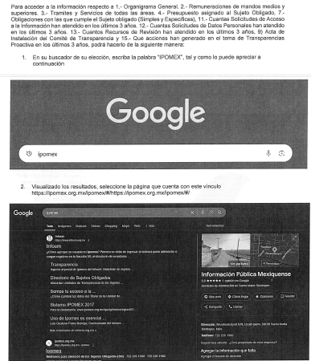
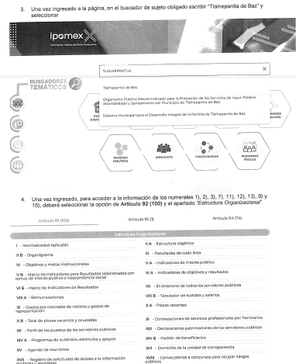

SOLICITUD | RESPUESTA y VERIFICACIÓN DE INFORMACIÓN EN IPOMEX | CONCLUSIÓN
1.-Organigrama General | Plasma la imagen de IPOMEX, donde se encuentra el Organigrama.  Al realizar la revisión en dicha página se advierte que si se cuenta con el organigrama actualizado. | COLMA
2.-Remuneraciones de mandos medios y superiores. | Plasma la imagen de IPOMEX, donde se encuentran las Remuneraciones.  Al realizar la revisión en dicha página se advierte que sí se cuenta con las remuneraciones actualizadas, como se advierte de la siguiente imagen:  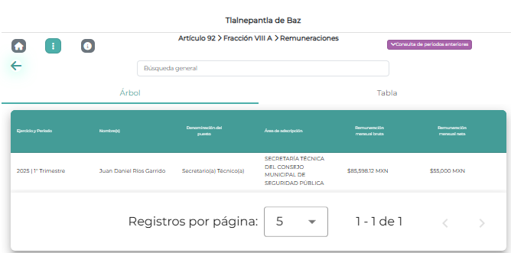 | COLMA
3.- Trámites y Servicios de todas las áreas. | Al realizar la revisión en dicha página se advierte que sí se cuenta con trámites y servicios de las áreas, actualizados como se advierte de las siguientes imágenes:  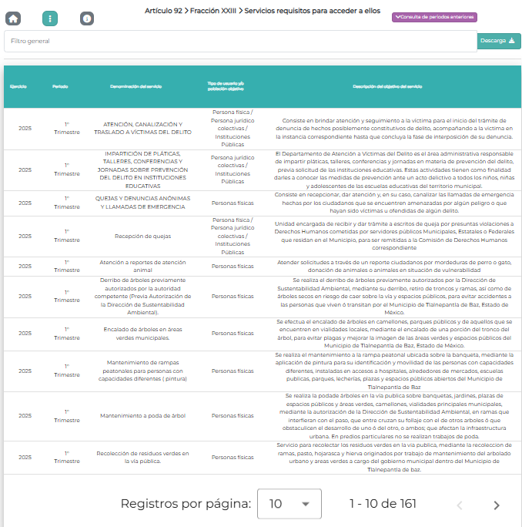  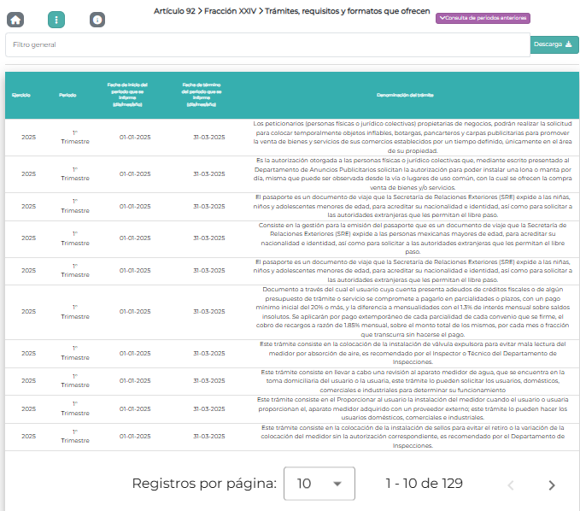 | COLMA
4.- Presupuesto asignado al Sujeto Obligado | 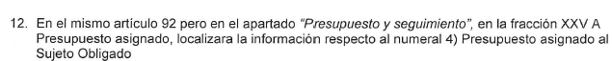  Al realizar la revisión en dicha página se advierte que sí se cuenta con el presupuesto asignado actualizado como se advierte de la siguiente imagen:  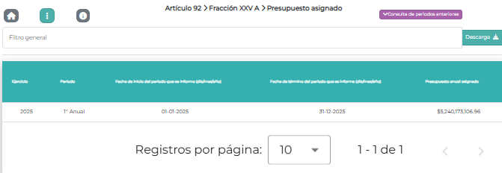 | COLMA
5.- Aviso de Privacidad (Integran y Simplificados) vigentes | 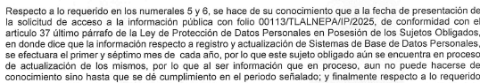 | NO COLMA
6.- Documentos de Seguridad de todas las áreas |  | NO COLMA
7.- Obligaciones con las que cumple el Sujeto obligado (Simples y Específicas). | Al realizar la revisión en dicha página se advierte que se encuentran actualizadas los artículos relativos a las obligaciones simples y específicas.  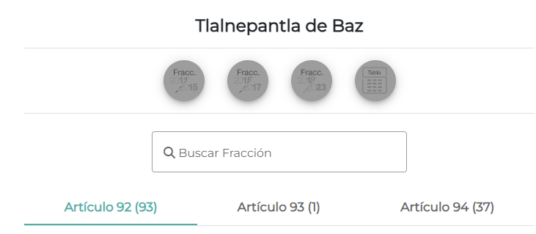 | COLMA
8.- Resultados de los últimos 3 años de la Verificaciones Oficiosas que ha realizado el INFOEM | 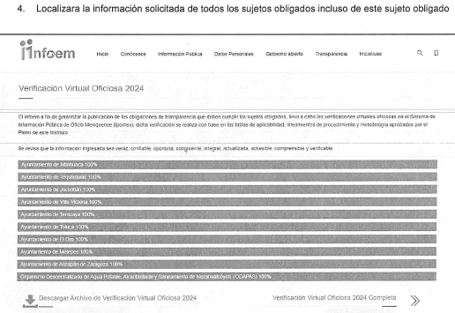  Se advierte que el SUJETO OBLIGADO realiza la orientación para consulta de los resultados de los últimos 3 años de la Verificaciones Oficiosas que ha realizado el INFOEM. | COLMA
9.- Acta de Instalación del Comité de Transparencia | Plasma la imagen de IPOMEX, donde se encuentran las sesiones del comité de transparencia, la cual se encuentra debidamente actualizada como se advierte de la siguiente imagen:  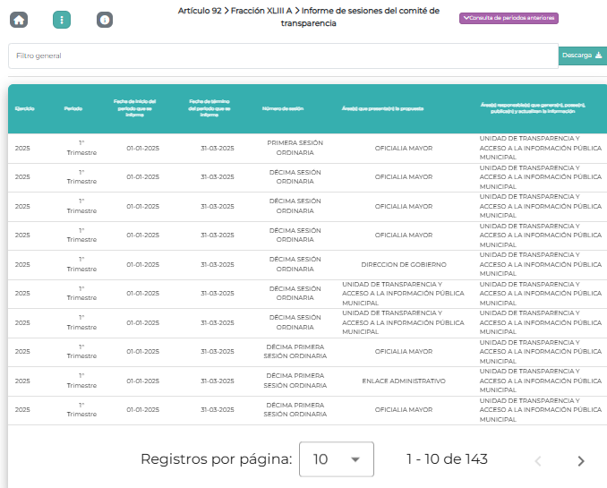 | COLMA
10.- Acta de Instalación del Sistema de Anticorrupción | 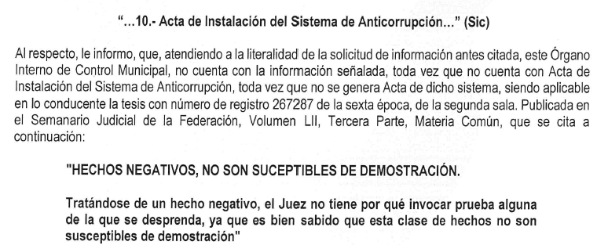 | NO COLMA
11.- Cuantas Solicitudes de Acceso a la Información han atendido en los últimos 3 años. | 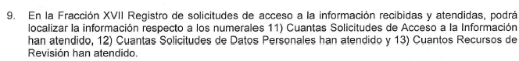  Plasma la imagen de IPOMEX, donde se encuentra el registro de solicitudes recibidas, atendidas de los años 2023, 2024 y 2025 y se pueden consultar debidamente | COLMA
12.- Cuantas Solicitudes de Datos Personales han atendido en los últimos 3 años. |  | COLMA
13.- Cuantos Recursos de Revisión han atendido en los últimos 3 años |  | COLMA
14.-Cuantos Incumplimientos han atendido en los últimos 3 años | 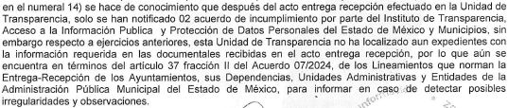 | NO COLMA
15.- Que acciones han generado en el tema de Transparencias Proactiva en los últimos 3 años | 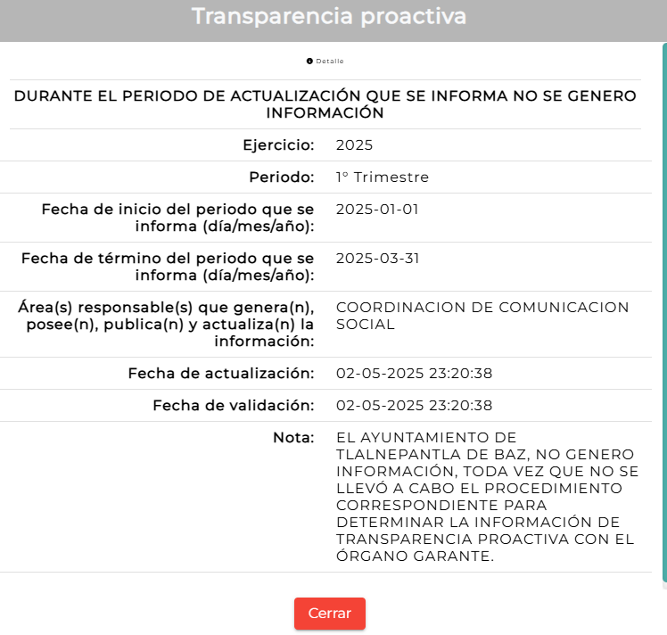  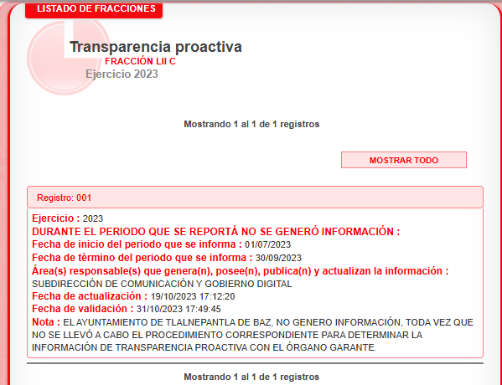 | NO COLMA

Atendiendo al análisis realizado, se advierte que los puntos 1, 2, 3, 4, 7, 8, 9, 11,12 y 13 se encuentran debidamente colmados, pues el SUJETO OBLIGADO, realizó la orientación y direccionamiento pertinente para entrega de información; no obstante, por cuanto hace a los puntos 5, 6, 10, 14 y 15, no se colmó la totalidad de la entrega atendiendo a las siguientes consideraciones:

Relativo a los puntos 5 y 6 atinentes a la entrega de los Avisos de privacidad (integrales y simplificados) así como los documentos de seguridad vigentes, se pone en contexto la información mencionada atendiendo a las siguientes consideraciones:

AVISOS DE PRIVACIDAD.

La Ley de Protección de Datos Personales en Posesión de Sujetos Obligados del Estado de México y Municipios establece lo siguiente:

Título Primero

De las Disposiciones Generales

CAPÍTULO PRIMERO

DEL OBJETO Y ÁMBITO DE APLICACIÓN DE LA LEY

Glosario Artículo 4. Para los efectos de esta Ley se entenderá por:

I a IV…

V. Aviso de Privacidad: al documento físico, electrónico o en cualquier formato generado por el responsable que es puesto a disposición del Titular con el objeto de informarle los propósitos del tratamiento al que serán sometidos sus datos personales.

VI a XL…

XLI. Responsable: a los sujetos obligados a que se refiere la presente Ley que deciden sobre el tratamiento de los datos personales.

XLII…

XLIII. Sistema de datos personales: a los datos personales contenidos en los archivos de un sujeto obligado que puede comprender el tratamiento de una o diversas bases de datos para el cumplimiento de una o diversas finalidades.

XLIV al LII…

Título Segundo

De los Principios y Disposiciones

Aplicables al Tratamiento de la Información

CAPÍTULO SEGUNDO

DEL AVISO DE PRIVACIDAD

Comunicación del Aviso de Privacidad

Artículo 29. Los responsables pondrán a disposición de la o el titular en formatos impresos, digitales, visuales, sonoros o de cualquier otra tecnología, el aviso de privacidad, en las modalidades simplificado e integral.

Del Aviso de Privacidad Integral

Artículo 30. Cuando los datos hayan sido obtenidos personalmente de la o el titular, el aviso de privacidad integral deberá ser facilitado en el momento en el que se recabe el dato de forma clara y fehaciente, a través de los formatos por los que se recaban, salvo que se hubiere facilitado el aviso con anterioridad, supuesto en el que podrá instrumentarse una señal de aviso para cumplir con el principio de responsabilidad.

Cuando los datos se obtengan de manera indirecta, el responsable adoptará los mecanismos necesarios para que la o el titular acceda al aviso de privacidad integral, salvo que exista constancia de que la o el titular ya fue informado del contenido del aviso de privacidad.

Contenido del Aviso de Privacidad Integral

Artículo 31. El aviso de privacidad integral contendrá la información siguiente:

I. La denominación del responsable.

II. El nombre y cargo del administrador, así como el área o unidad administrativa a la que se encuentra adscrito.

III. El nombre del sistema de datos personales o base de datos al que serán incorporados los datos personales.

IV. Los datos personales que serán sometidos a tratamiento, identificando los que son sensibles.

V. El carácter obligatorio o facultativo de la entrega de los datos personales.

VI. Las consecuencias de la negativa a suministrarlos.

VII. Las finalidades del tratamiento para las cuales se obtienen los datos personales, distinguiendo aquéllas que requieran el consentimiento de la o el titular.

VIII. Cuando se realicen transferencias de datos personales se informará:

a) Destinatario de los datos.

b) Finalidad de la transferencia.

c) El fundamento que autoriza la transferencia.

d) Los datos personales a transferir.

e) Las implicaciones de otorgar, el consentimiento expreso.

Cuando se realicen transferencias de datos personales que requieran consentimiento, se acreditará el otorgamiento.

IX. Los mecanismos y medios estarán disponibles para el uso previo al tratamiento de los datos personales, para que la o el titular, pueda manifestar su negativa para la finalidad y transferencia que requieran el consentimiento de la o el titular.

X. Los mecanismos, medios y procedimientos disponibles para ejercer los derechos ARCO, indicando la dirección electrónica del sistema para presentar sus solicitudes.

XI. La indicación por la cual la o el titular podrá revocar el consentimiento para el tratamiento de sus datos, detallando el procedimiento a seguir para tal efecto.

XII. Cuando aplique, las opciones y medios que el responsable ofrezca a las o los titulares para limitar el uso o divulgación, o la portabilidad de datos.

XIII. Los medios a través de los cuales el responsable comunicará a los titulares los cambios al aviso de privacidad.

XIV. El cargo y domicilio del encargado, indicando su nombre o el medio por el cual se pueda conocer su identidad.

XV. El domicilio del responsable, y en su caso, cargo y domicilio del encargado, indicando su nombre o el medio por el cual se pueda conocer su identidad.

XVI. El fundamento legal que faculta al responsable para llevar a cabo el tratamiento.

XVII. El procedimiento para que se ejerza el derecho a la portabilidad.

XVIII. El domicilio de la Unidad de Transparencia.

XIX. Datos de contacto del Instituto, incluidos domicilio, dirección del portal informativo, correo electrónico y teléfono del Centro de Atención Telefónica, para que la o el titular pueda recibir asesoría o presentar denuncias por violaciones a las disposiciones de la Ley.

Del Aviso de Privacidad Simplificado

Artículo 32. Cuando los datos sean obtenidos directamente de la o el titular, por cualquier medio electrónico, óptico, sonoro, visual o a través de cualquier otra tecnología, el aviso de privacidad será puesto a disposición en lugar visible, previendo los medios o mecanismos para que la o el titular conozca el texto completo del aviso.

La puesta a disposición del aviso de privacidad, no exime al responsable de su obligación de proveer los mecanismos para que la o el titular pueda conocer el contenido del aviso de privacidad integral.

Contenido del Aviso de Privacidad Simplificado

Artículo 33. El aviso de privacidad simplificado deberá contener, al menos, la información a que se refieren las fracciones I, VII, VIII y IX del artículo relativo al contenido del aviso de privacidad integral.

Excepciones para la comunicación previa del Aviso de Privacidad

Artículo 34. No será necesario proporcionar el aviso de privacidad de manera previa, a la o el titular, cuando:

I. Expresamente una ley lo prevea.

II. Los datos personales se obtengan de manera indirecta.

III. Se trate de urgencias médicas, seguridad pública, o análogas en las cuales se ponga en riesgo la vida o la libertad de las personas, en términos de la legislación de la materia.

IV. Resulte imposible dar a conocer a la o el titular el aviso de privacidad, de manera directa o ello exija esfuerzos desproporcionados, en tales casos, el responsable instrumentará medidas compensatorias de comunicación masiva de acuerdo con los criterios que para tal efecto emitan el Instituto y el Sistema Nacional.

En el supuesto previsto en la fracción II del presente artículo, cuando los datos personales se obtengan de manera indirecta, es decir, no hayan sido obtenidos personal o directamente de su titular y el tratamiento tenga una finalidad diversa a la que originó su obtención, el responsable deberá comunicar el aviso de privacidad dentro de los tres meses siguientes al momento del registro de los datos, salvo que exista constancia de que la o el titular ya fue informado del contenido del aviso de privacidad por el transferente.

En los demás casos, es decir, cuando la finalidad sea análoga y compatible con aquella que originó su tratamiento conforme lo señalado en la presente Ley, el aviso de privacidad será comunicado al titular en los mismos términos del párrafo anterior.

CAPÍTULO SEGUNDO

DE LAS RESPONSABILIDADES

Supuestos de responsabilidad

Artículo 165. Serán causas de responsabilidad administrativa de las y los servidores públicos por incumplimiento de las obligaciones establecidas en la presente Ley, las siguientes:

I. Actuar con negligencia, dolo o mala fe en la sustanciación de las solicitudes de acceso, rectificación, cancelación u oposición de datos personales, así como los demás derechos previstos por esta Ley.

II. No contar con aviso de privacidad u omitir en el aviso de privacidad, alguno o todos los elementos a que se refiere esta Ley.

III. No cumplir con las obligaciones relativas al aviso de privacidad.

IV. No inscribir los sistemas de datos personales en el registro en el plazo que previene esta Ley.

…

(Énfasis añadido)

De la normatividad antes transcrita se desprende que los responsables, es decir, los Sujetos Obligados que responsables del tratamiento de los datos personales, son aquellos que generan el aviso de privacidad y ponen a disposición de la o el titular en formatos impresos, digitales, visuales, sonoros o de cualquier otra tecnología, con las especificaciones antes citadas.

De igual forma, dicho cuerpo normativo establece como responsabilidad administrativa de los Sujetos Obligados el no contar con el aviso de privacidad u omitir los elementos regulados en los artículos citados; por lo que se dilucida que cada Sujeto Obligado debe contar con los avisos de privacidad respectivos, los cuales deben cumplir con los elementos que se establecen.

Asimismo, se establece que los avisos de privacidad deberán ser notificados o publicados para el conocimiento de los titulares en formatos impresos, digitales, visuales, sonoros o de cualquier tecnología.

Es así como, cuando exista un tratamiento de datos personales por parte de los Sujetos Obligados, deberá mediar el aviso de privacidad correspondiente, pues es este documento el instrumento mediante el cual se le hace de conocimiento al titular de los datos personales el tratamiento de los mismos.

DOCUMENTO DE SEGURIDAD.
El documento de seguridad es una obligación de los Responsables de Tratamiento de datos personales, conforme al artículo 48 de la Ley de Protección de Datos Personales en Posesión de Sujetos Obligados del Estado de México y Municipios y contempla lo siguiente:

Obligatoriedad del Documento de Seguridad

Artículo 48. Los sujetos obligados elaborarán y aprobarán un documento que contenga las medidas de seguridad aplicables a las bases y sistemas de datos personales, tomando en cuenta los estándares internacionales de seguridad, la presente Ley así como los lineamientos que se expidan.

El documento de seguridad será de observancia obligatoria para los responsables, encargados y demás personas que realizan algún tipo de tratamiento a los datos personales. A elección del sujeto obligado, éste podrá ser único e incluir todos los sistemas y bases de datos personales que posea, por unidad administrativa en que se incluyan los sistemas y bases de datos personales en custodia, individualizado para cada sistema, o mixto.

Al respecto, debemos señalar que el documento de seguridad debe tener al menos los siguientes elementos, conforme a lo establecido en el artículo 49 de la Ley de Protección de Datos Personales:

Contenido del Documento de Seguridad

Artículo 49. El documento de seguridad deberá contener como mínimo lo siguiente:

I. Respecto de los sistemas de datos personales:

a) El nombre.

b) El nombre, cargo y adscripción del administrador de cada sistema y base de datos.

c) Las funciones y obligaciones del responsable, encargado o encargados y todas las personas que traten datos personales.

d) El folio del registro del sistema y base de datos.

e) El inventario o la especificación detallada del tipo de datos personales contenidos.

f) La estructura y descripción de los sistemas y bases de datos personales, lo cual consiste en precisar y describir el tipo de soporte, así como las características del lugar donde se resguardan.

II. Respecto de las medidas de seguridad implementadas deberá incluir lo siguiente:

a) Transferencia y remisiones.

b) Resguardo de soportes físicos y electrónicos.

c) Bitácoras para accesos, operación cotidiana y violaciones a la seguridad de los datos personales.

d) El análisis de riesgos.

e) El análisis de brecha.

f) Gestión de incidentes.

g) Acceso a las instalaciones.

h) Identificación y autenticación.

i) Procedimientos de respaldo y recuperación de datos.

j) Plan de contingencia.

k) Auditorías.

l) Supresión y borrado seguro de datos.

m) El plan de trabajo.

n) Los mecanismos de monitoreo y revisión de las medidas de seguridad.

o) El programa general de capacitación.

En este orden de ideas, toda aquella información que dé cuenta de las medidas de seguridad, son información confidencial, conforme el artículo 43 de la misma Ley de Protección de Datos Personales en cita, que contempla a la letra:

Naturaleza de las medidas de seguridad y registro del nivel de seguridad

Artículo 43. Las medidas de seguridad previstas en este capítulo constituyen mínimos exigibles, por lo que el sujeto obligado adoptará las medidas adicionales que estime necesarias para brindar mayor garantía en la protección y resguardo de los sistemas y bases de datos personales. Por la naturaleza de la información, las medidas de seguridad que se adopten serán consideradas confidenciales y únicamente se comunicará al Instituto, para su registro, el nivel de seguridad aplicable.

El responsable y el encargado establecerán medidas para garantizar que cualquier persona que actúe bajo la autoridad de éstos y que tenga acceso a datos personales sólo pueda tratarlos siguiendo las instrucciones del responsable y observando lo previsto en la normatividad aplicable.

Las medidas de seguridad que al efecto se establezcan indicarán el nombre y cargo del administrador o usuaria o usuario, según corresponda. Cuando se trate de usuarias o usuarios se incluirán los datos del acto jurídico mediante el cual, el sujeto obligado otorgó el tratamiento del sistema de datos personales.

En el supuesto de actualización de estos datos, la modificación respectiva se notificará al Instituto en sus oficinas o en el portal que para tal efecto se cree, dentro de los treinta días hábiles siguientes a la fecha en que se efectuó.

El responsable o el encargado, designarán a una o un administrador, quien tendrá bajo su responsabilidad directa la base y sistema de datos personales.

Ahora bien, una vez reseñado la obligatoriedad que tiene el SUJETO OBLIGADO de contar condicha información, en respuesta refiere que a la fecha de presentación de la solicitud estos se encuentran en proceso de actualización, por ende, no se pueden entregar hasta que no se dé cumplimiento el periodo señalado (primer y séptimo mes de cada año para actualización), como se advierte a continuación:

Ley de Protección de Datos Personales en Posesión de Sujetos Obligados del Estado de México y Municipios:

Registro de Sistemas de Datos Personales

Artículo 37. Los sujetos obligados registrarán ante el Instituto los sistemas de datos personales que posean. El registro deberá indicar por lo menos los datos siguientes:

I. El sujeto obligado que tiene a su cargo el sistema de datos personales.

II. La denominación del sistema de datos personales, la base de datos y el tipo de datos personales objeto de tratamiento.

III. El nombre y cargo del administrador, así como el área o unidad administrativa a la que se encuentra adscrito.

IV. El nombre y cargo del encargado.

V. La normatividad aplicable que dé fundamento al tratamiento en términos de los principios de finalidad y licitud.

VI. La finalidad del tratamiento.

VII. El origen, la forma de recolección y actualización de datos.

VIII. Datos transferidos, lugar de destino e identidad de los destinatarios, en el caso de que se registren transferencias.

IX. El modo de interrelacionar la información registrada, o en su caso, la trazabilidad de los datos en el sistema de datos personales.

X. El domicilio de la Unidad de Transparencia, así como de las áreas o unidades administrativas ante las que podrán ejercitarse de manera directa los derechos ARCO.

XI. El tiempo de conservación de los datos.

XII. El nivel de seguridad.

XIII. En caso de que se hubiera presentado una violación de la seguridad de los datos personales se indicará la fecha de ocurrencia, la de detección y la de atención.

Dicha información deberá permanecer en el registro un año calendario posterior a la fecha de su atención. Dicha información será publicada en el portal informativo del Instituto y se actualizará por la Unidad de Transparencia en el primer y séptimo mes de cada año

Atento a lo anterior, efectivamente existe un periodo de actualización los sistemas de datos personales de los SUJETOS OBLIGADOS, los cuales deberán actualizarse en el primer y séptimo mes de cada año; no obstante ello, de la solicitud de información, no se advierte que esté solicitando los de la temporalidad de 2025, pues LA PARTE RECURRENTE fue claro especificando los vigentes, por ende es que con independencia de que no se encuentren actualizados los de la temporalidad de 2025, este cuenta con los vigentes que a la fecha de la solicitud serían los de 2024; por ello es que la respuesta otorgada carece de validez y resulta pertinente ordenar la entrega de los Avisos de privacidad (integrales y simplificados) así como los documentos de seguridad en versión pública vigentes a la fecha de la solicitud de información que lo es el veintinueve de enero de dos mil veinticinco.

Atendiendo a lo anterior debe resaltarse que, a efecto de que el Particular, cuente con la certeza de que se elaboró un documento de seguridad para el tratamiento de estos datos personales, se deberá hacer su entrega en versión pública, en donde se eliminen todas las medidas de seguridad, que son aquellas medidas adoptadas para proteger el contenido de los sistemas y bases de datos personales, por lo que será entregado en versión pública.

A saber, de los elementos mínimos que debe contener el documento de seguridad, conforme el criterio mayoritario del pleno, se considera que lo referente a lo contemplado en el artículo 49, fracción I inciso f) y fracción II, inciso o), se debe considerar lo siguiente:

Respecto de los sistemas de datos personales; la estructura y descripción de los sistemas y bases de datos personales, lo cual consiste en precisar y describir el tipo de soporte, así como las características del lugar donde se resguardan.

La Ley de Protección de Datos Personales en Posesión de Sujetos Obligados del Estado de México y Municipios, en su artículo 4°, fracción VI, define a las bases de datos como al conjunto de archivos, registros, ficheros, condicionados a criterios determinados con independencia de la forma o modalidad de su creación, tipo de soporte, procesamiento, almacenamiento, organización y acceso.

En este contexto, el documento de seguridad, debe delimitar la estructura y descripción de los sistemas y bases de datos, lo que implica la descripción del soporte y las características del lugar físico en el que se resguárdese la información, por lo que se desconoce si la divulgación de esta información podría o no afectar al resguardo de la información, por lo que se deberá desarrollar el estudio correspondiente a efecto de identificar si es confidencial o puede ser entregada.

Respecto de las medidas de seguridad implementadas deberá incluir lo siguiente; el programa general de capacitación.

Este punto del documento de seguridad, no afecta de ninguna manera, si se divulga la información de este apartado, por lo que se considera que es información de naturaleza pública, al no divulgar información confidencial por no contener medidas de seguridad.

Relativo al punto 10 atinente a la entrega del Acta de Instalación del Sistema Anticorrupción cabe destacar que de la respuesta del SUJETO OBLIGADO se advierte que este precisa que no cuenta “atendiendo a la literalidad de la solicitud” con dicha acta; sin embargo debe decirse que los particulares no son expertos en la materia ya que pueden interponer la solicitud y posteriormente recurso de revisión por sí mismos o a través de un representante; ante dicha aseveración, se desconoce si en el presente asunto el particular formuló su solicitud por medio de un representante legal experto en la materia o por sí mismo.

Es por ello que, al no tener certeza si los particulares actúan a través de un representante legal que nace la necesidad de actuar bajo estricto apego al principio de eficacia y con fundamento en los artículos 13 y 181 penúltimo párrafo de la Ley de Transparencia y Acceso a la Información Pública del Estado de México y Municipios deberá suplir dicha deficiencia a favor del recurrente, en el sentido de identificar el documento que dé cuenta de lo requerido, sirven de sustento los criterios 28/10 y 016/2017 emitidos por el entonces Instituto Federal de Acceso a la Información Pública y Protección de Datos Personales y el Instituto Nacional de Transparencia, Acceso a la Información y Protección de Datos Personales respectivamente, mismos que mencionan lo siguiente:

“Cuando en una solicitud de información no se identifique un documento en específico, si ésta tiene una expresión documental, el sujeto obligado deberá entregar al particular el documento en específico. La Ley Federal de Transparencia y Acceso a la Información Pública Gubernamental tiene por objeto garantizar el acceso a la información contenida en documentos que los sujetos obligados generen, obtengan, adquieran, transformen o conserven por cualquier título; que se entienden como cualquier registro que documente el ejercicio de las facultades o la actividad de los sujetos obligados sin importar su fuente o fecha de elaboración. En este sentido, cuando el particular lleve a cabo una solicitud de información sin identificar de forma precisa la documentación específica que pudiera contener dicha información, o bien pareciera que más bien la solicitud se constituye como una consulta y no como una solicitud de acceso en términos de la Ley Federal de Transparencia y Acceso a la Información Pública Gubernamental, pero su respuesta puede obrar en algún documento, el sujeto obligado debe dar a la solicitud una interpretación que le dé una expresión documental. Es decir, si la respuesta a la solicitud obra en algún documento en poder de la autoridad, pero el particular no hace referencia específica a tal documento, se deberá hacer entrega del mismo al solicitante.”

Expresión documental. Cuando los particulares presenten solicitudes de acceso a la información sin identificar de forma precisa la documentación que pudiera contener la información de su interés, o bien, la solicitud constituya una consulta, pero la respuesta pudiera obrar en algún documento en poder de los sujetos obligados, éstos deben dar a dichas solicitudes una interpretación que les otorgue una expresión documental.

(Énfasis añadido)
Es por lo anterior que los Sujetos Obligados en la atención a las solicitudes, deben verificar si entre sus funciones, atribuciones y competencias generan documentos donde consta la información requerida por los particulares, cuando estos últimos no especifiquen un documento al que deseen tener acceso.

Por lo anterior es que LA PARTE RECURRENTE pretende obtener el acta de instalación del Comité Anticorrupción; por lo cual, aún y cuando haya solicitado de manera literal “Acta de Instalación del Sistema Anticorrupción” resulta evidente que lo que pretende obtener es el primer documento mencionado.

Por lo tanto, una vez que se ha dirimido y clarificado el requerimiento, resulta pertinente señalar lo atinente al ACTA DE INSTALACIÓN DEL SISTEMA ANTICORRUPCIÓN, siendo necesario referir que la Constitución Política del Estado Libre y Soberano de México, en su artículo 130 bis, determina la existencia del Sistema Estatal Anticorrupción, al que se define como la “instancia de coordinación entre las autoridades de los órdenes de gobierno competentes en la prevención, detección y sanción de responsabilidades administrativas, actos y hechos de corrupción, así como en la fiscalización y control de recursos públicos”, y se conformará como se señala a continuación:

Artículo 130 bis. El Sistema Estatal Anticorrupción es la instancia de coordinación entre las autoridades de los órdenes de gobierno competentes en la prevención, detección y sanción de responsabilidades administrativas, actos y hechos de corrupción, así como en la fiscalización y control de recursos públicos. Para el cumplimiento de su objeto se sujetará a las siguientes bases mínimas y conforme a la ley respectiva:

I. El Sistema contará con un Comité Coordinador que estará integrado por el titular de la Secretaría de la Contraloría del Poder Ejecutivo, el titular del Órgano Superior de Fiscalización del Estado de México, el titular de la Fiscalía Especializada en Combate a la Corrupción, el Presidente del Tribunal de Justicia Administrativa del Estado de México, el titular del Instituto de Transparencia, Acceso a la Información Pública y Protección de Datos Personales del Estado de México y Municipios, así como un representante del Consejo de la Judicatura Estatal y otro del Comité de Participación Ciudadana, quien lo presidirá. El Sistema tendrá la organización y funcionamiento que determine la Ley.

II. El Comité de Participación Ciudadana del Sistema deberá integrarse por cinco ciudadanos que se hayan destacado por su contribución a la transparencia, rendición de cuentas o combate a la corrupción y serán designados en los términos que establezca la ley.

En el mismo orden de ideas, el artículo referido precisa que, para el ámbito municipal, los municipios se sujetarán a lo siguiente:

Artículo 130 Bis…

“El Sistema Municipal Anticorrupción es la instancia de coordinación y coadyuvancia con el Sistema Estatal Anticorrupción que concurrentemente tendrá por objeto establecer principios, bases generales, políticas públicas, acciones y procedimientos en la prevención, detección y sanción de faltas administrativas, actos y hechos de corrupción, así como coadyuvar con las autoridades competentes en la fiscalización y control de recursos públicos en el ámbito municipal, en congruencia con los Sistemas Federal y Estatal.

Para su funcionamiento se sujetará a las siguientes bases mínimas y conforme a la ley respectiva:

I. El Sistema contará con un Comité Coordinador que estará integrado por el titular de la Contraloría Municipal, el de la Unidad de Transparencia y Acceso a la Información, así como un representante del Comité de Participación Ciudadana, quien lo presidirá.

II. El Comité de Participación Ciudadana del Sistema deberá integrarse por tres ciudadanos que se hayan destacado por su contribución al combate a la corrupción, de notoria buena conducta y honorabilidad manifiesta, los cuales serán designados en los términos que establezca la ley…”

De lo anterior se advierte que, tanto el Sistema Estatal Anticorrupción, como el Sistema Municipal Anticorrupción, se integrarán por un Comité Coordinador y un Comité de Participación Ciudadana, siendo que para el caso que ahora nos ocupa, los distintos comités municipales se integrarán por:

- Comité Coordinador Municipal: Se integrará por el Titular de la Contraloría Municipal, el Titular de la Unidad de Transparencia y Acceso a la Información y un representante del Comité de Participación Ciudadana quien será el presidente del Comité Coordinador y;
- Comité de Participación Ciudadana: Se integrará por tres ciudadanos que hayan destacado por su contribución al combate a la corrupción, de notoria buena conducta y honorabilidad manifiesta.

Por otro lado, la Ley del Sistema Estatal Anticorrupción del Estado de México y Municipios refiere en sus artículos 64, 65, 66 y 67, lo siguiente:

Artículo 64. Son facultades del Comité Coordinador Municipal, las siguientes:

I. El establecimiento de mecanismos de coordinación y armonización con el Sistema Estatal Anticorrupción.

II. El diseño y promoción de políticas integrales en materia de prevención, control y disuasión de faltas administrativas y hechos de corrupción.

III. Actualización y difusión de la información que sobre estas materias generen las instituciones competentes de los órdenes de gobierno.

IV. La elaboración de informes trimestrales y un informe anual que contenga los avances y resultados del ejercicio de sus funciones y de la aplicación de políticas y programas en la materia.

V. Elaboración y entrega de informes trimestrales y un informe anual al Comité́ Coordinador del Sistema Estatal Anticorrupción de las acciones realizadas, las políticas aplicadas y del avance de éstas con respecto del ejercicio de sus funciones, además informar al mismo Comité de la probable comisión de hechos de corrupción y faltas administrativas para que en su caso, emita recomendaciones no vinculantes a las autoridades competentes, a fin de adoptar medidas dirigidas al fortalecimiento institucional para la prevención y erradicación de tales conductas.

VI. Las demás señaladas en otros ordenamientos jurídicos aplicables.

Artículo 65. Son atribuciones del Presidente del Comité Coordinador Municipal:

I. Presidir las sesiones del Sistema Municipal Anticorrupción y del Comité Coordinador Municipal.

II. Representar al Comité Coordinador Municipal.

III. Convocar a sesiones.

IV. Dar seguimiento a los acuerdos del Comité Coordinador Municipal.

…

Artículo 66. El Comité Coordinador Municipal, se reunirá en sesión ordinaria cada tres meses.

El Presidente, podrá convocar a sesión extraordinaria previa solicitud formulada por la mayoría de los integrantes de dicho Comité.

Para que el Comité Coordinador Municipal pueda sesionar es necesario que estén presentes todos sus Integrantes.

Para el desahogo de sus reuniones, el Comité Coordinador Municipal podrá invitar a los integrantes del Sistema Estatal Anticorrupción, así como a las organizaciones de la sociedad civil.

El Sistema Municipal Anticorrupción, sesionará previa convocatoria del Comité Coordinador Municipal, en los términos en que este último lo determine.

Artículo 74. El Comité de Participación Ciudadana Municipal, sesionará previa convocatoria de su Presidente cuando así se requiera, a petición de la mayoría de sus integrantes.

De lo anterior, se colige que el Sistema Municipal Anticorrupción está integrado tanto por el Comité Coordinador Municipal como el Comité de Participación Ciudadana Municipal, siendo que cada uno, de conformidad con la Ley del Sistema Estatal Anticorrupción del Estado de México tendrá distintas facultades y atribuciones, por ejemplo, el Comité Coordinador Municipal, promoverá el diseño y promoción de políticas integrales en materia de prevención, control y disuasión de faltas administrativas, elaborará informes de avances y resultados del ejercicio de sus funciones, entre otras, por otro lado el Comité de Participación Ciudadana propondrá proyectos de coordinación interinstitucional en materia de fiscalización y control de recursos públicos, propondrá mecanismos de articulación entre organizaciones de la sociedad civil, reglas y procedimientos de los cuales recibirán peticiones, solicitudes y denuncias, entre otros.

De la normatividad citada, se establece que el Sistema Municipal Anticorrupción se compone del comité Coordinador Municipal y del Comité de Participación Ciudadana, por ende, resulta procedente ordenar la búsqueda exhaustiva y razonable de la información, y entregar las actas generadas de cada uno de los comités nombrados.

Relativo al punto 14 atinente a Cuantos Incumplimientos han atendido en los últimos 3 años; se pone en contexto la información mencionada atendiendo a las siguientes consideraciones:

Atento a lo anterior, debe decirse que el procedimiento de acceso a la información pública contempla una serie de pasos concatenados para llegar a una resolución y, en su caso, el cumplimiento o incumplimiento de las mismas. Sin embargo, para que exista una resolución y, en su caso el cumplimiento o incumplimiento a la misma, es necesario que exista un medio de impugnación previo, esto es un recurso de revisión, el cual, a su vez, se deriva de la existencia de una solicitud de acceso a la información pública o en materia de datos personales.

Ahora bien, respecto a los incumplimientos, el Sujeto Obligado señaló que únicamente se cuenta con 2 acuerdos de incumplimiento por parte del Instituto de Transparencia relativos al presente ejercicio, sin embargo relativo a periodos o ejercicios anteriores, refiere que no se han localizado expedientes con la información solicitada, pues respecto de los documentos de acta de entrega-recepción se encuentran en términos del artículo 37 fracción II del acuerdo 07/2024 de los lineamientos que norman dicha entrega-recepción, de los Ayuntamientos para informar posibles irregularidades y observaciones.

Capítulo IV

De la verificación de la información

de la entrega-recepción y sus efectos

Artículo 37. La revisión y verificación de la información física y electrónica, así como del soporte documental referido en el acta de entrega-recepción, formatos y anexos, se realizará por la persona servidora pública entrante, conforme lo siguiente:

I. Derivado de la revisión y verificación que realice al contenido del soporte documental y electrónico respecto a informes, expedientes, documentos probatorios, la persona servidora pública entrante deberá determinar si coinciden con el marco normativo aplicable y las evidencias físicas, que formen parte de la entrega-recepción; en el supuesto de identificar diferencias entre lo reportado y lo constatado será procedente solicitar las aclaraciones respectivas a través del Órgano Interno de Control;

II. Para la realización de las aclaraciones y observaciones, las personas servidoras públicas entrantes tendrán un plazo de noventa días naturales, contados a partir del día siguiente al de la suscripción del acta de entrega-recepción a través de oficio dirigido al Órgano Interno de Control;

III. Recibida la solicitud de aclaración, el Órgano Interno de Control requerirá a la persona servidora pública saliente realice las acciones necesarias para aclarar las inconsistencias detectadas, para lo que señalará en un término no menor a diez días hábiles la fecha, lugar y hora para su cumplimiento.

IV. Si al concluir el proceso de aclaración y atención de observaciones, subsiste la irregularidad anterior, el Órgano Interno de Control iniciará la investigación correspondiente; y para el caso de integrantes del ayuntamiento, deberá darse vista con las constancias correspondientes a la Contraloría del Poder Legislativo del Estado de México, a fin de que en el ámbito de su competencia determine lo que en derecho corresponda.

Como se advierte de normatividad en cita, el plazo con que se cuenta lo es de 90 días para la realización de las aclaraciones y observaciones de la entrega-recepción de actas de administraciones anteriores; no obstante ello, esto no es impedimento para entregar la información relativa al número de incumplimientos atendidos en los últimos 3 años, máxime que se está solicitando información estadística, no así los documentos que integran dichos incumplimiento.

Por lo anterior es que se ordena que previa búsqueda exhaustiva de la documentación que tiene en su poder, haga entrega del número de incumplimientos atendidos en los últimos 3 años anteriores a la fecha de presentación de solicitud de información que lo es veintinueve de enero de dos mil veinticinco.

Relativo al punto 15 atinente a Que acciones han generado en el tema de Transparencias Proactiva en los últimos 3 años; se pone en contexto la información mencionada atendiendo a las siguientes consideraciones:

Atendiendo a lo dispuesto por la Ley de Transparencia y Acceso a la Información Pública del Estado de México y Municipios la transparencia proactiva se define de la siguiente manera:

XLII. Transparencia proactiva: Conjunto de actividades e iniciativas ordenadas que van más allá de las obligaciones que marca esta Ley y, que tienen como propósito elevar en forma sostenida la publicación de información y bases de datos relevantes en formato de datos abiertos de información pública, que permitan la rendición de cuentas, promuevan la participación activa de la sociedad en la solución de problemas públicos de manera permanente y den respuesta a la demanda;

Capítulo II

De la Transparencia Proactiva

Artículo 70. El Instituto emitirá políticas de transparencia proactiva, en atención a los lineamientos generales definidos para ello por el Sistema Nacional, diseñadas para incentivar a los sujetos obligados a publicar información adicional a la que establece como mínimo la presente Ley. Dichas políticas tendrán por objeto, promover la reutilización de la información que generan los sujetos obligados, considerando la demanda de la sociedad, identificada con base en las metodologías previamente establecidas.

Artículo 71. La información publicada por los sujetos obligados, en el marco de la política de transparencia proactiva, se difundirá en los medios y formatos que más convengan al que va dirigida.

Artículo 72. El Instituto publicará los criterios para evaluar la efectividad de la política de la transparencia proactiva, considerando como base, la reutilización que la sociedad haga a la información.

Artículo 73. La información que se publique, como resultado de las políticas de transparencia, deberá permitir la generación de conocimiento público útil, para disminuir asimetrías de la información, mejorar los accesos a trámites y servicios, optimizar la toma de decisiones de autoridades o ciudadanos y deberá tener un objeto claro enfocado a las necesidades de sectores de la sociedad determinados o determinables.

De acuerdo a lo expuesto, la transparencia proactiva son actividades con el propósito de que los SUJETOS OBLIGADOS, publiquen información relevante, la cual esta fuera de la obligatoriedad que marca la ley, permitiendo con ello la rendición de cuentas efectiva y de respuesta a las demandas de la sociedad.

Expuesto lo anterior, se advierte de la respuesta del SUJETO OBLIGADO que orienta al peticionario a consultar la página de Información Pública de Oficio de los Sujetos Obligados del Estado de México y Municipios, mencionando que en la Fracción LII C se encuentra la información que solicita; sin embargo al realizar una revisión de dicha fracción, solo se encontró el pronunciamiento refiriendo que no se llevó a cabo el procedimiento de transparencia proactiva pero únicamente de los periodos del primer trimestre de 2025 y del tercer trimestre de 2023; por ende, de acuerdo al requerimiento, se solicitó información de tres años anteriores, entendiéndose por ello las tres anualidades antes de la fecha de solicitud de información que lo fue el veintinueve de enero de dos mil veinticinco.

Atendiendo a lo anterior, resulta procedente ordenar la entrega de los documentos conste los procedimientos de transparencia proactiva dentro del periodo del veintinueve de enero de dos mil veintidós al primero de enero de dos mil veinticinco, omitiendo el tercer trimestre de 2023.

Sin embargo, si derivado de la búsqueda que se ordena no se llegara a localizar información, por no haberse generado, bastará con que así se haga del conocimiento de la persona solicitante para tener por colmado su derecho de acceso a la información, atendiendo las formalidades que establece el artículo 19, párrafo segundo de la Ley de Transparencia y Acceso a la Información Pública del Estado de México y Municipios, que es del tenor literal siguiente:

“Artículo 19…

En los casos en que ciertas facultades, competencias o funciones no se hayan ejercido, se debe motivar la respuesta en función de las causas que motiven tal circunstancia.”

d) Versión pública
Para el caso de que el o los documentos de los cuales se ordena su entrega contengan datos personales susceptibles de ser testados, deberán ser entregados en versión pública, pues el derecho de acceso a la información tiene como limitante el respeto a la intimidad y a la vida privada de las personas, es por ello que este Instituto debe cuidar que los datos personales que obren en poder de los Sujetos Obligados sean protegidos y únicamente se den a conocer aquéllos que abonen a la rendición de cuentas y a la transparencia en el ejercicio de las atribuciones que tienen conferidas. De este modo, en armonía entre los principios constitucionales de máxima publicidad y de protección de datos personales, la ley permite la elaboración de versiones públicas en las que se suprima aquella información relacionada con la vida privada de los particulares.

A este respecto, los artículos 3, fracciones IX, XX, XXI y XLV; 51 y 52 de la Ley de Transparencia y Acceso a la Información Pública del Estado de México y Municipios establecen:

“Artículo 3. Para los efectos de la presente Ley se entenderá por:

IX. Datos personales: La información concerniente a una persona, identificada o identificable según lo dispuesto por la Ley de Protección de Datos Personales del Estado de México;

XX. Información clasificada: Aquella considerada por la presente Ley como reservada o confidencial;

XXI. Información confidencial: Se considera como información confidencial los secretos bancario, fiduciario, industrial, comercial, fiscal, bursátil y postal, cuya titularidad corresponda a particulares, sujetos de derecho internacional o a sujetos obligados cuando no involucren el ejercicio de recursos públicos;

XLV. Versión pública: Documento en el que se elimine, suprime o borra la información clasificada como reservada o confidencial para permitir su acceso.

Artículo 51. Los sujetos obligados designaran a un responsable para atender la Unidad de Transparencia, quien fungirá como enlace entre éstos y los solicitantes. Dicha Unidad será la encargada de tramitar internamente la solicitud de información y tendrá la responsabilidad de verificar en cada caso que la misma no sea confidencial o reservada. Dicha Unidad contará con las facultades internas necesarias para gestionar la atención a las solicitudes de información en los términos de la Ley General y la presente Ley.

Artículo 52. Las solicitudes de acceso a la información y las respuestas que se les dé, incluyendo, en su caso, la información entregada, así como las resoluciones a los recursos que en su caso se promuevan serán públicas, y de ser el caso que contenga datos personales que deban ser protegidos se podrá dar su acceso en su versión pública, siempre y cuando la resolución de referencia se someta a un proceso de disociación, es decir, no haga identificable al titular de tales datos personales.” (Énfasis añadido)

Así, los datos personales que obren en poder de los Sujetos Obligados deben estar protegidos, adoptando las medidas de seguridad administrativas, físicas y técnicas necesarias para garantizar la integridad, confidencialidad y disponibilidad de los datos personales, considerando además, que conforme al principio de finalidad, todo tratamiento de datos personales que se efectúe deberá estar justificado en la Ley, lo anterior en términos de lo dispuesto por el artículo 22, párrafo primero, relacionado con el 38 de la Ley de Protección de Datos Personales en Posesión de Sujetos Obligados del Estado de México y Municipios, los cuales se transcriben para mayor referencia:

“Artículo 22. Todo tratamiento de datos personales que efectúe el responsable deberá estar justificado por finalidades concretas, lícitas, explícitas y legítimas, relacionadas con las atribuciones que la normatividad aplicable les confiera.

Artículo 38. Con independencia del tipo de sistema y base de datos en el que se encuentren los datos personales o el tipo de tratamiento que se efectúe, el responsable adoptará, establecerá, mantendrá y documentará las medidas de seguridad administrativas, físicas y técnicas para garantizar la integridad, confidencialidad y disponibilidad de los datos personales, a través de controles y acciones que eviten su daño, alteración, pérdida, destrucción, o el uso, transferencia, acceso o cualquier tratamiento no autorizado o ilícito, de conformidad con lo dispuesto en los lineamientos que al efecto se expidan.”

De este modo, en armonía entre los principios constitucionales de máxima publicidad y de protección de datos personales, la Ley de la materia permite la elaboración de versiones públicas en las que se suprima aquella información relacionada con la vida privada de los particulares toda vez que ésta tiene por objeto proteger datos personales, entendiéndose por tales, aquéllos que hacen identificable a una persona.

Lo anterior es así, en virtud de que toda la información relativa a una persona física o jurídico colectiva que le pueda hacer identificada o identificable constituye un dato personal en términos del artículo 4, fracción XI de la Ley de Protección de Datos Personales en Posesión de Sujetos Obligados del Estado de México y Municipios; por consiguiente, se trata de información confidencial que debe ser protegida por EL SUJETO OBLIGADO, por lo que, todo dato personal susceptible de clasificación debe ser protegido.

La finalidad de la versión pública es salvaguardar la vida, integridad, seguridad, patrimonio y privacidad de las personas; de tal manera que, todo aquello que no tenga por objeto proteger lo anterior, es susceptible de ser entregado. En otras palabras, la protección de datos personales es una derivación del derecho a la intimidad.

Asimismo, es importante señalar que dicha clasificación se tiene que efectuar mediante la forma y formalidades que la ley de la materia impone; es decir, mediante acuerdo debidamente fundado y motivado de su Comité de Transparencia, en términos de los artículos 49, fracción VIII y 132, fracciones II y III de la Ley de Transparencia y Acceso a la Información Pública del Estado de México y Municipios, así como los numerales Segundo, fracción XVIII, y del Cuarto al Décimo Primero de los Lineamientos Generales en materia de Clasificación y Desclasificación de la Información, así como para la elaboración de Versiones Públicas, que literalmente expresan:

Ley de Transparencia y Acceso a la Información Pública del Estado de México y Municipios

“Artículo 49. Los Comités de Transparencia tendrán las siguientes atribuciones:

VIII. Aprobar, modificar o revocar la clasificación de la información;

Artículo 132. La clasificación de la información se llevará a cabo en el momento en que:

I. Se reciba una solicitud de acceso a la información;

II. Se determine mediante resolución de autoridad competente; o

III. Se generen versiones públicas para dar cumplimiento a las obligaciones de transparencia previstas en esta Ley.”

“Segundo. - Para efectos de los presentes Lineamientos Generales, se entenderá por:

XVIII. Versión pública: El documento a partir del que se otorga acceso a la información, en el que se testan partes o secciones clasificadas, indicando el contenido de éstas de manera genérica, fundando y motivando la reserva o confidencialidad, a través de la resolución que para tal efecto emita el Comité de Transparencia.

Lineamientos Generales en materia de Clasificación y Desclasificación de la Información

Cuarto. Para clasificar la información como reservada o confidencial, de manera total o parcial, el titular del área del sujeto obligado deberá atender lo dispuesto por el Título Sexto de la Ley General, en relación con las disposiciones contenidas en los presentes lineamientos, así como en aquellas disposiciones legales aplicables a la materia en el ámbito de sus respectivas competencias, en tanto estas últimas no contravengan lo dispuesto en la Ley General.

Los sujetos obligados deberán aplicar, de manera estricta, las excepciones al derecho de acceso a la información y sólo podrán invocarlas cuando acrediten su procedencia.

Quinto. La carga de la prueba para justificar toda negativa de acceso a la información, por actualizarse cualquiera de los supuestos de clasificación previstos en la Ley General, la Ley Federal y leyes estatales, corresponderá a los sujetos obligados, por lo que deberán fundar y motivar debidamente la clasificación de la información ante una solicitud de acceso o al momento en que generen versiones públicas para dar cumplimiento a las obligaciones de transparencia, observando lo dispuesto en la Ley General y las demás disposiciones aplicables en la materia.

Sexto. Se deroga.

Séptimo. La clasificación de la información se llevará a cabo en el momento en que:

I. Se reciba una solicitud de acceso a la información;

II. Se determine mediante resolución del Comité de Transparencia, el órgano garante competente, o en cumplimiento a una sentencia del Poder Judicial; o

III. Se generen versiones públicas para dar cumplimiento a las obligaciones de transparencia previstas en la Ley General, la Ley Federal y las correspondientes de las entidades federativas.

Los titulares de las áreas deberán revisar la información requerida al momento de la recepción de una solicitud de acceso, para verificar, conforme a su naturaleza, si encuadra en una causal de reserva o de confidencialidad.

Octavo. Para fundar la clasificación de la información se debe señalar el artículo, fracción, inciso, párrafo o numeral de la ley o tratado internacional suscrito por el Estado mexicano que expresamente le otorga el carácter de reservada o confidencial.

Para motivar la clasificación se deberán señalar las razones o circunstancias especiales que lo llevaron a concluir que el caso particular se ajusta al supuesto previsto por la norma legal invocada como fundamento.

En caso de referirse a información reservada, la motivación de la clasificación deberá comprender el análisis de la prueba del daño a que hace referencia el artículo 104 de la Ley General, en relación con el artículo trigésimo tercero de los presentes lineamientos, así como las circunstancias que justifican el establecimiento de determinado plazo de reserva.

Noveno. En los casos en que se solicite un documento o expediente que contenga partes o secciones clasificadas, los titulares de las áreas deberán elaborar una versión pública fundando y motivando la clasificación de las partes o secciones que se testen, siguiendo los procedimientos establecidos en el Capítulo IX de los presentes lineamientos.

Décimo. Los titulares de las áreas, deberán tener conocimiento y llevar un registro del personal que, por la naturaleza de sus atribuciones, tenga acceso a los documentos clasificados. Asimismo, deberán asegurarse de que dicho personal cuente con los conocimientos técnicos y legales que le permitan manejar adecuadamente la información clasificada, en los términos de la Ley General de Archivo, Lineamientos para la Organización y Conservación de Archivos y demás normatividad aplicable.

En ausencia de los titulares de las áreas, la información será clasificada o desclasificada por la persona que lo supla, en términos de la normativa que rija la actuación del sujeto obligado.

Décimo primero. En el intercambio de información entre sujetos obligados para el ejercicio de sus atribuciones, los documentos que se encuentren clasificados deberán llevar la leyenda correspondiente de conformidad con lo dispuesto en el Capítulo VIII de los presentes lineamientos.”

Consecuentemente, se destaca que la versión pública que elabore EL SUJETO OBLIGADO debe cumplir con las formalidades exigidas en la Ley, por lo que para tal efecto emitirá el Acuerdo del Comité de Transparencia en términos de los artículos 122 y 124 de la Ley de Transparencia y Acceso a la Información Pública del Estado de México y Municipios, con el cual sustentará la clasificación de datos y con ello la "versión pública" de los documentos materia de la solicitud, ya que de no hacerlo implica que lo entregado no es legal ni formalmente una versión pública, sino más bien una documentación ilegible, incompleta o tachada; pues no se señalan las razones por las que no se aprecian determinados datos -ya sea porque se testan o suprimen- lo cual deja al solicitante en estado de incertidumbre, al no conocer o comprender porque no aparecen en la documentación respectiva, es decir, si no se exponen de manera puntual las razones, se estaría violentando desde un inicio el derecho de acceso a la información del solicitante.
Es importante señalar que, para el caso en concreto, se deben tomar en consideración los siguientes criterios respecto a la información que debe ser, o no, clasificada como confidencial:

e) Conclusión
En razón de lo anteriormente expuesto, este Instituto estima que las razones o motivos de inconformidad hechos valer por LA PARTE RECURRENTE devienen fundadas y suficientes para MODIFICAR la respuesta del SUJETO OBLIGADO y ordenarle haga entrega de la información descrita en el presente Considerando.
Así, con fundamento en lo establecido en los artículos 5, párrafos trigésimo séptimo. Trigésimo octavo y trigésimo noveno fracciones IV y V de la Constitución Política del Estado Libre y Soberano de México; y en los artículos 2, fracción II, 9, 29, 36, fracciones I y II, 176, 178, 179, 186 y 188 de la Ley de Transparencia y Acceso a la Información Pública del Estado de México y Municipios, este Pleno:

RESUELVE

PRIMERO. Se MODIFICA la respuesta entregada por el SUJETO OBLIGADO en la solicitud de información 00113/TLALNEPA/IP/2025, por resultar FUNDADAS las razones o motivos de inconformidad hechos valer por LA PARTE RECURRENTE en el Recurso de Revisión 00782/INFOEM/IP/RR/2025, en términos del considerando SEGUNDO de la presente Resolución.

SEGUNDO. Se ORDENA al SUJETO OBLIGADO, a efecto de que, previa búsqueda exhaustiva y razonable de la información, entregue a través del SAIMEX, en su caso en versión pública, los documentos que den cuenta de lo siguiente:

1. Los Avisos de privacidad (integrales y simplificados) así como los documentos de seguridad vigentes al 29 de enero de 2025.

2. El Acta de instalación del Comité Coordinador Municipal y el Acta de instalación del Comité de Participación Ciudadana, generadas al 29 de enero de 2025.

3. El número de incumplimientos atendidos del 29 de enero de 2022 al 29 de enero de 2025.

4. Procedimientos de transparencia proactiva del 29 de enero de 2022 al 29 de enero de 2025 (con excepción del tercer trimestre de 2023)

De ser necesarias las versiones públicas, se deberá entregar el Acuerdo del Comité de Transparencia mediante el cual se apruebe la clasificación de información, en términos del artículo 49, fracción VIII de la Ley de Transparencia y Acceso a la Información Pública del Estado de México y Municipios.

Para el caso de que la información ordenada en el numeral 4, no obre en los archivos del SUJETO OBLIGADO, por no haberse generado, bastará con que así lo haga del conocimiento de LA PARTE RECURRENTE.
TERCERO. Notifíquese vía Sistema de Acceso a la Información Mexiquense (SAIMEX) la presente resolución al Titular de la Unidad de Transparencia del Sujeto Obligado, para que conforme al artículo 186 último párrafo, 189 segundo párrafo y 194 de la Ley de Transparencia y Acceso a la Información Pública del Estado de México y Municipios, dé cumplimiento a lo ordenado dentro del plazo de diez días hábiles, e informe a este Instituto en un plazo de tres días hábiles siguientes sobre el cumplimiento dado a la presente y, se le apercibe que en caso de negarse a cumplir la presente resolución o hacerlo de manera parcial, se le impondrá una medida de apremio de conformidad con lo previsto en los artículos 198, 200, fracción III; 214, 215 y 216 de la Ley de Transparencia y Acceso a la Información Pública del Estado de México y Municipios.

CUARTO. Notifíquese a LA PARTE RECURRENTE la presente resolución vía Sistema de Acceso a la Información Mexiquense (SAIMEX).

QUINTO. Hágase del conocimiento a LA PARTE RECURRENTE que, de conformidad con lo establecido en el artículo 196 de la Ley de Transparencia y Acceso a la Información Pública del Estado de México y Municipios, podrá impugnar la presente resolución vía Juicio de Amparo en los términos de las leyes aplicables.

SEXTO. De conformidad con el artículo 198 de la Ley de Transparencia y Acceso a la Información Pública del Estado de México y Municipios, el SUJETO OBLIGADO podrá solicitar una ampliación de plazo de manera fundada y motivada, para el cumplimiento de la presente resolución.

SÍ LO RESUELVE, POR UNANIMIDAD DE VOTOS EL PLENO DEL INSTITUTO DE TRANSPARENCIA, ACCESO A LA INFORMACIÓN PÚBLICA Y PROTECCIÓN DE DATOS PERSONALES DEL ESTADO DE MÉXICO Y MUNICIPIOS, CONFORMADO POR LOS COMISIONADOS JOSÉ MARTÍNEZ VILCHIS, MARÍA DEL ROSARIO MEJÍA AYALA, SHARON CRISTINA MORALES MARTÍNEZ Y GUADALUPE RAMÍREZ PEÑA, EN LA DÉCIMA OCTAVA SESIÓN ORDINARIA, CELEBRADA EL VEINTIUNO DE MAYO DE DOS MIL VEINTICINCO, ANTE EL SECRETARIO TÉCNICO DEL PLENO, ALEXIS TAPIA RAMÍREZ.
SCMM/AGZ/DEMF/AGE

chrome-extension://efaidnbmnnnibpcajpcglclefindmkaj/https://legislacion.edomex.gob.mx/sites/legislacion.edomex.gob.mx/files/files/pdf/gct/2017/may305.pdf
Artículo 13. El Instituto, en el ámbito de sus atribuciones, deberá suplir cualquier deficiencia para garantizar el ejercicio del derecho de acceso a la información.
Artículo 181. … … Durante el procedimiento deberá aplicarse la suplencia de la queja a favor del recurrente, sin cambiar los hechos expuestos, asegurándose de que las partes puedan presentar, de manera oral o escrita, los argumentos que funden y motiven sus pretensiones.

